ปีที่ 41 ฉบับที่ 051 ประจำวันพฤหัสบดีที่ 19 เดือนกุมภาพันธ์ พุทธศักราช 2558

มรม.รุดหน้าเพิ่มช่องทางการ ปชส.
รศ.สมชาย วงศ์เกษม อธิการบดีมหาวิทยาลัยราชภัฏมหาสารคาม เปิดเผยว่า ขณะนี้มหาวิทยาลัยราชภัฏมหาสารคาม ได้มีการพัฒนาในส่วนของงานประชาสัมพันธ์ที่รวดเร็วทันใจ เพื่อให้เข้ากับยุคสมัยของการใช้เทคโนโลยีสารสนเทศ และเพื่อเป็นการเพิ่มช่องทางในการประชาสัมพันธ์ทั้งภาพนิ่งและภาพวีดีโอ บนจอ LED ที่ติดตั้งไว้ตรงบริเวณวงเวียนหน้าอาคารเฉลิมพระเกียรติ 72 พรรษา
จึงขอเชิญให้ทุกหน่วยงานได้จัดส่งไฟล์กิจกรรมที่ได้ดำเนินงานในรูปแบบภาพนิ่ง นามสกุลไฟล์ JPG อัตราส่วน 4 : 3 และไฟล์ภาพวีดีโอ นามสกุลไฟล์ MP4 /MPEG2 ขนาด 720x576 อัตราส่วน 4 : 3 ความยาวไม่เกิน 30 วินาที สามารถส่งไฟล์มาได้ที่กลุ่มงานประชาสัมพันธ์ ชั้น 1 อาคารเฉลิมพระเกียรติ 72 พรรษา หรือคุณธนฤต เศษวงศ์ นักประชาสัมพันธ์ โทร.08-9940-7950 โทรภายใน 580

มรม.สร้างความเข้าใจตัวบ่งชี้ เกณฑ์ประเมิน การประกันคุณภาพการศึกษา
อาจารย์พวงผกา คุณาสิทธิ์ ผู้อำนวยการสำนักมาตรฐานและประกันคุณภาพ เปิดเผยว่า สำนักมาตรฐานและประกันคุณภาพ จะจัดโครงการ“การประกันคุณภาพการศึกษาภายในระดับอุดมศึกษา ปีการศึกษา 2557” เพื่อให้คณาจารย์และบุคลากร มีความรู้ ความเข้าใจเกี่ยวกับตัวบ่งชี้ เกณฑ์การประเมินการประกันคุณภาพการศึกษาภายใน ระดับอุดมศึกษา ปีการศึกษา 2557 และเพื่อให้คณาจารย์และบุคลากรนำความรู้ไปใช้ในการดำเนินการประกันคุณภาพการศึกษาภายใน ระดับอุดมศึกษา ปีการศึกษา 2557 ได้อย่างถูกต้อง โดยจัดในวันที่ 19 กุมภาพันธ์ 2558 เวลา 09.00 – 18.00 น. ณ ห้องประชุมวิญญูคุวานันท์ ชั้น 5 อาคารเฉลิมพระเกียรติ 72 พรรษา มหาวิทยาลัยราชภัฏมหาสารคาม ซึ่งได้รับเกียรติจากท่าน ผู้ช่วยศาสตราจารย์ ดร.จินดา งามสุทธิ เป็นวิทยากร
จึงขอเชิญชวนท่านผู้บริหาร อาจารย์ บุคลากร และเจ้าหน้าที่ เข้าร่วมโครงการฯ ในวันเวลาและสถานที่ดังกล่าว

สถาบันวิจัยฯ พัฒนาความรู้จากงานวิจัยนำไปใช้ประโยชน์
ผศ.ดร.สมสงวน ปัสสาโก ผู้อำนวยการสถาบันวิจัยและพัฒนา ขอเชิญผู้บริหาร คณาจารย์ ข้าราชการ พนักงาน เจ้าหน้าที่ และนักศึกษาทุกท่านที่สนใจ เช้าร่วมโครงการพัฒนาการจัดการความรู้จากผลงานวิจัยเพื่อการนำไปใช้ประโยชน์ ในวันที่ 25 ก.พ. 2558 เวลา 08.30-16.30 น. ณ ห้องประชุมวิญญูคุวานันท์ ชั้น 5 อาคารเฉลิมพระเกียรติ 72 พรรษา เพื่อให้อาจารย์ นักวิจัย บุคลากรและเครือข่ายได้รับการพัฒนาศักยภาพด้านการวิจัยและแลกเปลี่ยนความรู้ซึ่งกันและกัน
การจัดงานในครั้งนี้ได้รับเกียรติจาก ผศ.ดร.พิณสุดา สิริธรังศรี จากมหาวิทยาลัยธุรกิจบัณฑิตย์ มาเป็นวิทยากรบรรยายพิเศษ เรื่อง การจัดการความรู้โดยการมีส่วนร่วมของชุมชน จึงขอเชิญเชิญบุคลากรทุกท่าน เข้าร่วมโครงการในครั้งนี้ตามวัน เวลาและสถานที่ดังกล่าว

ครุฯ จัดปัจฉิม นศ. ค.บ. 5 ปี และ ป.บัณฑิต ครู พร้อมเสนองานวิจัย ทั้ง 13 สาขาวิชา หลังออกฝึกสอนเสร็จ
เมื่อวันที่ 16 ก.พ. 2558 ที่ผ่านมา ณ หอประชุมเฉลิมพระเกียรติ 80 พรรษา มหาวิทยาลัยราชภัฏมหาสารคาม
ผศ.ดร.สุรวาท ทองบุ คณบดีคณะครุศาสตร์ ประธานในการเปิดงานการปัจฉิมนิเทศนักศึกษา ภาคปกติ ค.บ. 5 ปี และประกาศนียบัตรบัณฑิต สาขาวิชาชีพครู ภาคเรียนที่ 2/2557 พร้อมทั้งบรรยายพิเศษ ในหัวข้อ การเตรียมความพร้อมสู่ครูมืออาชีพ เพื่อให้สอดคล้องกับการรายงานผลการผ่านเกณฑ์การประเมินการปฏิบัติการสอนในสถานศึกษาตามมาตรฐานประสบการณ์วิชาชีพครูที่คุรุสภากำหนด
กิจกรรมวันนี้ประกอบด้วยนักศึกษาหลักสูตรครุศาสตรบัณฑิต (ค.บ.5 ปี) ภาคปกติ จำนวน 1,492 คนและระดับประกาศนียบัตรบัณฑิต สาขาวิชาชีพครู จำนาน 36 คน พร้อมชมนิทรรศการผลงานของนักศึกษาชั้นปีที่ 5 การนำเสนอผลงานวิจัยในชั้นเรียนของนักศึกษา ทั้ง 13 สาขาวิชา ประจำปีการศึกษา 2557 รวมถึงกิจกรรมในการดำเนินการเกี่ยวกับขั้นตอนการขอสำเร็จการศึกษา และที่สำคัญยังได้รับฟังการบรรยายพิเศษ เรื่องการประเมินผล และการขอใบอนุญาตประกอบวิชาชีพครูผ่านระบบ KSP Bundit จาก ผศ.กนกวรรณ ศรีวาปี และอาจารย์ วณิชา สาคร มาเป็นวิทยากรบรรยายพิเศษ
จากนโยบายของรัฐบาลที่มีความต้องการสร้างและพัฒนาครู ให้เป็นครูมืออาชีพ คณะครุศาสตร์ มหาวิทยาลัย
ราชภัฏมหาสารคาม ได้ดำเนินการจัดการเรียนการสอนและผลิตครูตามหลักสูตรครุศาสตรบัณฑิต (ค.บ.5 ปี) และระดับประกาศนียบัตรบัณฑิต สาขาวิชาชีพครู โดยนักศึกษาต้องปฏิบัติการสอนในสถานศึกษา เป็นเวลา 1 ปีการศึกษา มหาวิทยาลัยราชภัฏมหาสารคาม จึงขอชื่นชมและขอแสดงความยินดีกับนักศึกษาทุกคนที่มีความวิริยะ อุตสาหะ มุ่งมั่น เพียรพยายาม ในการเรียน 4 ปี และฝึกประสบการณ์วิชาชีพครูครบ 1 ปีการศึกษา ซึ่งเป็นส่วนสำคัญในการพัฒนาวิชาชีพครู ตามหลักสูตรที่กำหนดไว้
จากการหมั่นศึกษาหาความรู้ และการฝึกประสบการณ์วิชาชีพครู ซึ่งถือเป็นหัวใจของการประกอบวิชาชีพครูตามข้อกำหนดของคุรุสภา และเป็นข้อกำหนดของหลักสูตรครุศาสตรบัณฑิต และหลักสูตรประกาศนียบัตรบัณฑิต สาขาวิชาชีพครู ซึ่งนักศึกษาได้ผ่านการฝึกปฏิบัติการสอนในสถานศึกษาตลอด 1 ปีที่ผ่านมานั้น ทำให้นักศึกษาทุกคนได้รับความรู้ ความเข้าใจ เกิดทักษะกระบวนการมีแนวปฏิบัติที่ถูกต้อง ได้พัฒนา ทักษะ และคุณลักษณะที่พึงประสงค์ในด้านต่างๆ และมีจรรยาบรรณวิชาชีพครู และเชื่อมั่นว่านักศึกษาคณะครุศาสตร์มหาวิททยาลัยราชภัฏมหาสารคาม ทุกคน
จะนำเอาความรู้และประสบการณ์ ที่ได้รับในครั้งนี้ไปใช้เพื่อการพัฒนาตนเอง พัฒนางาน พัฒนาท้องถิ่นและพัฒนาประเทศชาติต่อไปในอนาคต

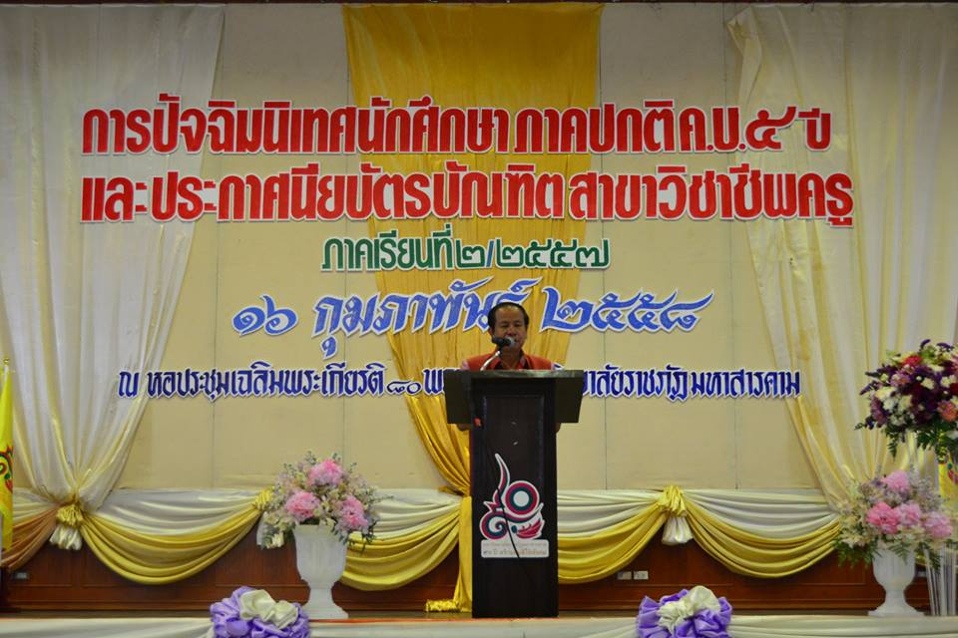
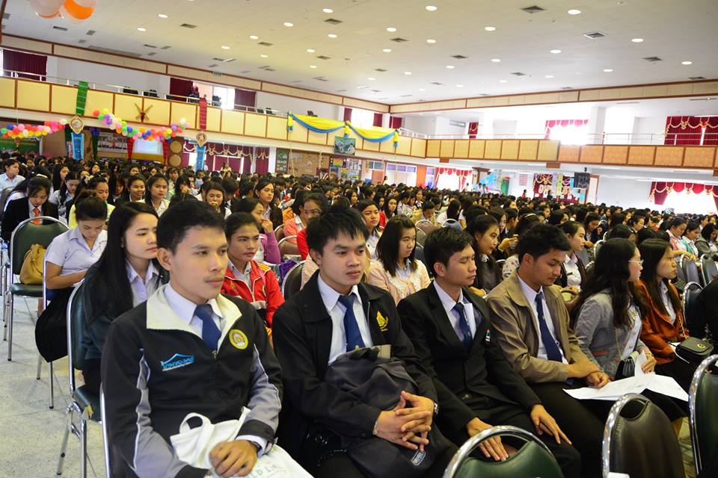

สาธิต มรม. เปิดรับสมัครแล้ว
โรงเรียนสาธิตมหาวิทยาลัยราชภัฏมหาสารคาม เปิดรับสมัครนักเรียน ระดับอนุบาล - ระดับมัธยมศึกษา ปีที่ 6 ตั้งแต่บัดนี้ – 10 มีนาคม 2558 ณ ห้องวิชาการ อาคารประถมสาธิต

